

ANSHUN UNIVERSITY
本 科 毕 业 论 文

（2014～2018年）


题 目： 基于JSP的校园BBS系统的设计与开发
院 别： 电子与信息工程学院
专业班级： 计算机科学与技术2014级
学生姓名： 李斌 学号： 201409024039
指导教师： 于为 职称： 讲师
起讫日期： 2017年11月——2018年5月
安顺学院本科毕业论文原创性声明
本人郑重声明：所呈交的论文是本人在导师的指导下独立进行研究所取得的研究成果。除了文中特别加以标注引用的内容外，本论文不包含任何其他个人或集体已经发表或撰写的成果。对本文的研究作出重要贡献的个人和集体，均已在文中以明确方式表明。本人完全意识到本声明的法律后果由本人承担。

作者签名： 日期：

安顺学院本科毕业论文版权使用授权书
本毕业论文作者完全了解学校有关保留、使用论文的规定，同意学校保留并向国家有关部门或机构送交论文的复印件和电子版，允许论文被查阅和借阅。本人授权安顺学院可以将本论文的全部或部分内容编入有关数据库进行检索，可以采用影印、缩印或扫描等复制手段保存和汇编本论文。

作者签名： 日期：

导师签名： 日期：
基于JSP的校园BBS系统的设计与开发
专业：计算机科学与技术 学 号：201409024039
姓名：李斌 指导教师：于为

摘 要

本文介绍了基于JSP语言开发的网站系统设计与开发过程中用到的各种技术、软件及该网站系统用到的设计模式，展示了系统的各个界面的设计和具体作用。明确那种类型的技术和软件适合开发本系统和开发本系统的优点，将节省不必要的经济投入和开发时间、提高系统的安全性，系统使用设计模式能够方便开发人员开发或管理系统各个模块的功能，利于后期维护；本文还从系统结构模块、系统运作流程方面阐述了系统的主要结构和功能。目的在于对系统进行需求分析，明确其整体结构和功能需求，方便开发人员研发本系统；本文其它部分的内容介绍了数据库表的E-R图设计、以表格形式呈现数据库表的各字段名称、数据类型和字段说明。目的在于方便开发人员具体在数据库服务器中实现数据库表。致力于开发出登录、注册、用户发帖、删帖、评论他人帖子和回复他人帖子的基本功能系统为最终目标。
关键词：功能 技术 设计 测试网站

Design and development of campus BBS system based on JSP
This paper introduces various technologies, software and design patterns used in the design and development of the web site system based on JSP language, and shows the design and specific functions of each interface of the system. It is clear that the types of technology and software are suitable for the development of this system and the advantages of developing this system. It will save unnecessary economic input and development time and improve the security of the system. The system use design mode can facilitate the development or management of the functions of each module of the system, and facilitate the maintenance of the system. This paper also comes from the system. The main structure and function of the system are explained in terms of structure module and system operation flow. The purpose of this paper is to analyze the requirements of the system, clarify its overall structure and functional requirements, and facilitate the developer to develop this system. The contents of the other parts of the paper introduce the E-R diagram of the database table, the name of each field, the data type and the description of the word segment in the form of a table. The purpose is to facilitate developers to implement database tables in database servers. The ultimate goal is to develop basic functions such as login, registration, user post, delete posts, comment on others' posts and reply to others' posts.
Keywords: function,technology, design; Web site testing

目 录

1 概 述 1
1.1 课题研究的背景及来源 1
1.2 课题研究成果应用的实际意义 1
1.3 本文的内容及工作 1
2 主要技术和软件简介 2
2.1 B/S结构 2
2.2 主要技术介绍 3
2.2.1 JSP技术 3
2.2.2 SQL技术 4
2.2.3 JavaScript技术 4
2.3 主要软件 4
2.4 MVC设计模式 5
3 系统功能分析 7
3.1 系统的模块结构 7
3.2 系统的功能运作 8
4 系统设计 9
4.1 系统初步设计 9
4.1.1 文件夹组织结构 9
4.1.2 数据库设计 9
4.1.3数据表设计 11
4.2设计注册页面 13
4.2.1制作注册页面的功能 13
4.2.2进行界面美化 14
4.3登录界面设计 15
4.3.1登录界面功能设计 15
4.3.2综合设计登录界面 17
4.4系统的前台界面设计 18
4.5系统的后台界面设计 19
5 总结 23
致谢 24

1 概 述

1.1 课题研究的背景及来源
BBS电子公告板（Bulletin Board System），在国内大多数指网络论坛，如北京大学的BBS“北大未名”等。在很久以前，人们通过写公告板或公告文书用于在街头或人群密集的地方传播消息。那时的BBS也是用来传播消息，只不过是通过电子设备的方式。
当人们遇到各种问题，无法及时得到解决，嫌麻烦地去查阅图书馆资源，不方便地面对面向他人请教时。第一时间想到就是网上查询，然而，通过这种方式得到的答案，不全面、不权威、正确性较低。校园是个大家庭，有许多酸甜苦辣要分享，有许多人需要帮助。

1.2 课题研究成果应用的实际意义
校园BBS系统是校园内的开放平台。当有问题时，可以发帖求助，或是当有什么情感需要宣泄，亦可以发帖感叹。他人可以浏览你发的帖子，评论和回复你的帖子。有效地团结校内同学，以这样的方式来解决个人问题，将极大地提高解决问题的可能性。
总之，校园BBS系统可以在一定的程度上减少学校老师教学和同学学习的负担，培养学生团结合作的精神。还可以加强学校和学生、学生和学生的之间沟通。

1.3 本文的内容及工作
本文介绍了该系统的运作是基于B/S模式下，采用JSP、MySQL等等众多软件，根据校园学生的需求分析，如何实现出来。
现在对各个章节作个大概的介绍：
（1）介绍了课题背景及实现意义。
（2）介绍了B/S结构，开发该系统的各种技术和软件的优点，如JSP技术对于其他Asp技术的安全性等。
（3）进行系统功能分析
（4）介绍系统综合设计过程
（5）总结

2 主要技术和软件简介

2.1 B/S结构
B/S（Browser/Server）浏览器/服务器模式。服务器（Server）通过互联网向使用浏览器（Browser）的用户提供网络服务。较C/S（Client/Server）结构来说，Browser/Server结构使用了浏览器（Browser）代替客户机（Client），原于浏览器（Browser）可以代替客户机（Client）实现特定的网络服务的功能，节省了开发特定的客户机的软件成本。浏览器（Browser）实现和网络Web服务器之间异步调用、异步提交数据，减少用户等待时间，增强交互性，并且浏览器（Browser）会处理网站的部分代码，直接返回结果视图给用户，从一定的程度上减轻服务器的负担。
相较于C/S（客服端/服务器）模式结构来说，B/S有以下优点：
（1）节约安装客服端时间和精力。
用户不用安装软件生产商提供的特定的客服端。只需要安装一个浏览器就可以满足一般的上网需求。
（2）节省维护软件的成本。
提供特地的客服端，需要技术维护人员安装、配置、升级等等。B/S减轻了维护人员的负担，网络服务中客服端压力减小不用特定的客服端软件，而是将主要的目标转移到了服务器。维护人员大多只管服务器方面的维护。
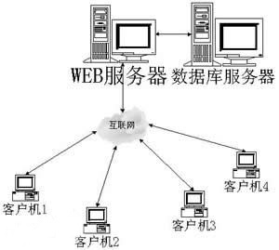
图2.1 B/S结构[]

2.2 主要技术介绍

2.2.1 JSP技术
JSP（Java Server Pages）Java服务器页面，是一种运行在各种Web服务器上的HTML网页代码。用于网站的交互式的网页开发的一种技术。这种技术主要使用Java代码控制网页与用户的动态交互，在HTML网页代码中JSP标签“<% %>”用于标识Java代码。结合Java语言的多种功能特性，比如Java servlet、Java Bean等，网站开发人员可以较好地实现MVC框架模式开发JSP网页，使网站开发流程清晰，利于维护。JSP技术包含的JSP标准标签库可以简化JSP网页的代码结构复杂度，使用特定的标签来代替一些需要和服务器交互的代码，实现JSP代码、JavaScript代码、HTML代码的结构分离，是整个JSP网页代码结构清晰、利于后期开发人员维护。如使用特定的SQL标签可以代替SQL语句，使用特定的XML标签可以代替用于解析XML文件数据的JavaScript语言代码或其他用于解析XML文件数据的开发语言。
与ASP（Active Server Pages）相比，JSP开发的网页可以跨平台、安全性高。ASP通过在服务器端安装适当的解释器执行VB或JavaScript脚本语言达到动态交互过程，且ASP依赖COM组件扩充其代码的能力，使得ASP主要运行在Windows平台中。当今流行的各种Web服务器支持多种平台，而大多数Web服务器都支持JSP，使得JSP具有跨平台性。

2.2.2 SQL技术
在开发过程中主要采用SQL（结构化查询语言）来创建数据库和进行数据库数据的操作。SQL语言包含了4个部分的数据操作，这里以主要的关键词来说明：CREATE/DROP用于数据的定义， INSERT、UPDATE数据的编辑、SELECT用于数据的查询、GRANT/REVOKE用户数据的控制。

2.2.3 JavaScript技术
JavaScript是一种不用预编译的脚本语言。
JavaScript已经被广泛用于各个网站的开发，常用来动态控制媒体、HTML控件等。最终提供给用户良好的网站交互体验，代码实现的通用方式是嵌入在JSP网页中，或者通过外部文件链入JSP网页中。
主有着以下优点：
1.代码不需要预先编译即可运行。
2.可以写成单独的JS文件，用一句代码引入到HTML中
3.支持多平台、多浏览器

2.3 主要软件
Eclipese ：Eclipse是免费、开源的软件，用于开发基于Java语言的软件，支持扩展多种软件、工具，例如，Java开发工具（Java Development Kit，JDK）、Tomcat服务器等等，Eclipse软件加上扩展的软件和工具形成了最终的集成开发环境，满足不同开发人员的需求。
Tomcat7.0版本：Tomcat是一个小巧的、免费且开源的Web应用服务器，用于开发人员调试JSP程序。适合一般的中小型系统网站在用户并发访问网站程度不高的条件使用。
MySQL:MySQL数据库开放源代码，用户可以免费到指定的官网下载安装包，适合中小型网站作为数据库后台，节省开发成本。其次，MySQL数据库提供了连接数据库的数据库驱动，如Java平台就提供了Connector/J，Windows、Linux等操作系统平台为其提供了Connector/ODBC。MySQL数据库体积小、容易安装，还拥有可视化的管理工具软件MySQL Workbenach。

2.4 MVC设计模式
MVC模式（Model-View-Controller）指模型（Model）、视图（View）和控制器（Controller）组合起来用于简单的网站开发框架。模型（Model）指的是“业务逻辑”，用于对用户使用网站过程中产生的业务逻辑数据进行处理。视图（View）是网站与用户交互的可视化界面，即UI（User Interface），优秀的视图（View）设计可以提高网站形象美，增强用户体验，提高用户对网站的好感。控制器（Controller）根据用户操作的业务逻辑，调用不同的业务逻辑组件，控制页面转向，返回相应的视图（View）给用户。网站开发人员后期维护网站经常需要更改大量的代码，网站是一项工程，更是一个系统，特别的是在开发过程中的UI界面经常修改，随意更改某一部分会导致其它部分受牵连。这样会提高维护成本且代码冗余性使维护难上难。按照MVC设计框架将网站系统的每个部分分开编写代码和分开维护，具体操作是实现类似功能的代码被放在一致的文件组织结构里。系统文件组织结构清晰有层次，可根据不同的需求改变找到对应的文件组织，在对其进行修改。如控制器（Controller）的文件组织一般是Web项目中创建的src文件目录下的创建的以“.Colltroller”名称结尾的包（Package）资源文件。
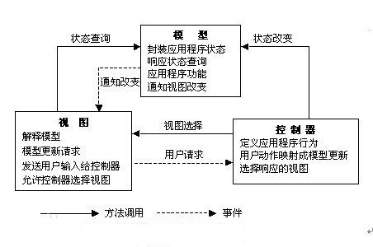图2.2 MVC工作原理图[]
MVC的优点：
（1）低耦合性
MVC包括了许多的层次：视图层、业务层等，视图层和业务层分离，视图层的代码更改不会影响业务层的编译模型和代码。
（2）部署周期短
使用MVC模式开发软件有相应的框架模型，开发人员参照MVC框架模型可以快速地部署系统的结构，还可以调整模型的部分结构来适合系统的开发。
MVC的缺点：
（1）增加了系统的结构复杂性，降低系统运行效率。
（2）不适合大型的网站系统。
（3）没有最优化的MVC模式结构。

3 系统功能分析

3.1 系统的模块结构
该BBS系统主要包括了两个页面，一个是首页（Index）页面，在该页面上有登录模块，还可以转到注册模块。另一个是校园论坛页面，主要有两个模块：讨论区和帖子区。讨论区模块由帖子编号和帖子主题组成、帖子模块由要发出去的帖子的编号、标题、内容、日期、他人回复内容的模块组成。如图3.1所示：
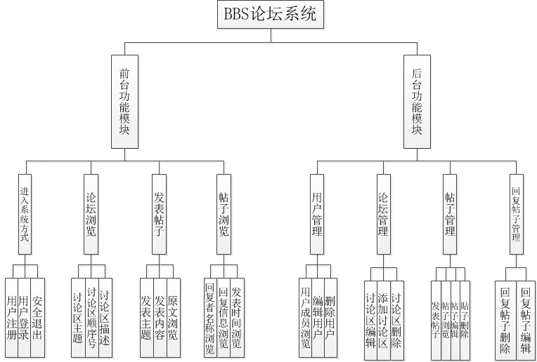
图3.1 BBS系统模块结构图

3.2 系统的功能运作
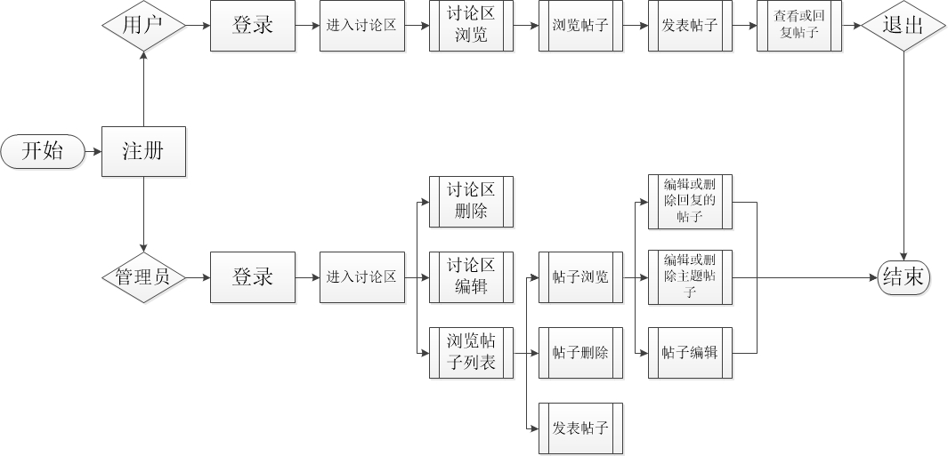

图3.2 BBS系统运作图
如图3.2所示，用户在没登录之前是游客的身份，登录系统后，用户可以选择进入讨论区浏览帖子，又或者进入写帖子区域编辑个人的帖子再去浏览帖子，当用户在浏览帖子的时候可以选择是否回复帖子，若是回复帖子就编辑回复内容，再查看回复内容。

管理员可以进行对讨论区和帖子进行编辑、删除和查看的操作，还可以发表帖子。图中图形是“子流程”，表示该流程实行结束后可以在此返回父流程。

4 系统设计

4.1 系统初步设计

4.1.1 文件夹组织结构
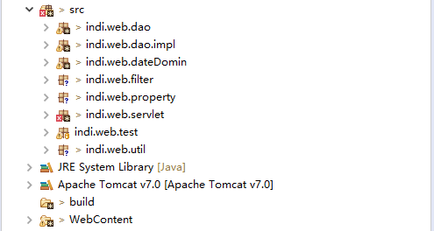
图4.1 系统文件夹组织结构
indi.web.dao是存放java文件的包，文件中的内容主要是提供DAO（Data Access Object）数据访问对象功能的接口类。
indi.web.dao.impl包下java文件实现indi.web.dao的接口类，提供业务逻辑数据注入到数据库表的功能，属于MVC设计模式中的“M”。
indi.web.daoDomin是存放JavaBean的包，用于封装各种表单的数据。
indi.web.filter是存放过滤器文件的包。
indi.web.property是定义系统各种值的属性的包。
indi.web.servlet是MVC设计模式中的“C”，用于控制系统的运作。
indi.web.test是制作系统时的用于存放测试文件的包。
indi.web.util是存放集合框架、各种工具类等文件的包。
WebContent文件夹下的内容主要包括本系统设计界面用到的多媒体资源和后缀名为.jsp的文件，其作用是提供了实现该系统的UI（用户界面）资源和文件，属于MVC设计模式中的“V”。

4.1.2 数据库设计
结合实际情况及功能的分析，规划本网站系统的数据库，定义数据库名称为test,数据库主要包含三张数据表，如图4.2所示：
test1（用户表）
test2（个人帖子表）
test3（讨论区表）
est

图4.2 BBS系统的数据库
数据库E-R图称实体-联系图。是客观世界的物体抽象化成实体，在将实体与其属性联系组成的模型图。由以下部分组成：
（1）实体：客观世界的模型
（2）属性：模型的特点
（3）联系：属性和实体的关系
系统的E-R图主要有以下这几种：
（1）用户E-R图：
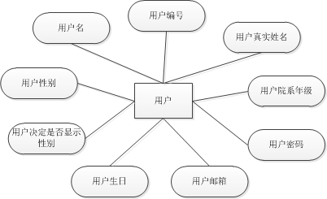
图4.3用户E-R图

（2）讨论区E-R图：
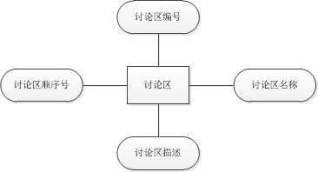
图4.4讨论区E-R图

（3）帖子E-R图：
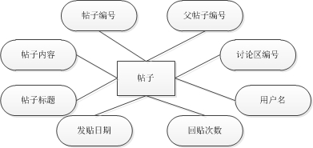
图4.5 帖子E-R图

4.1.3数据表设计
基于数据库表的E-R图开发人员能够得到数据库表结构图，如下图4.6所示：
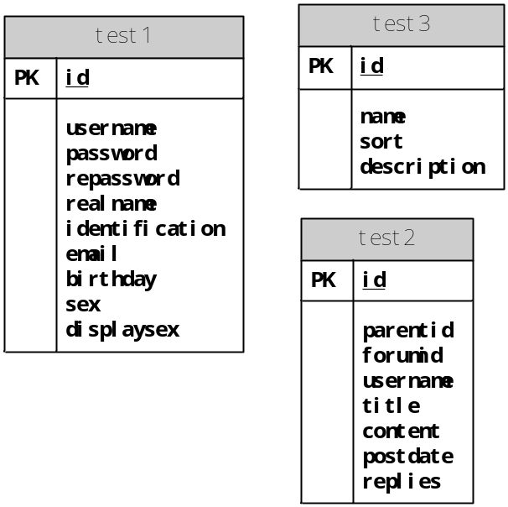
图4.6 数据库表结构图
网站的数据表包括以下三张。
（1）用户信息表（test1）
用户信息表主要用于存储用户的注册信息。该数据表的结构如表1.1所示：
表4.1用户信息表
字段名称 | 数据类型 | 字段大小 | 是否主键 | 说明
id | INT | 10 | 是 | 自动编号ID
username | VARCHAR | 50 |  | 用户名
password | VARCHAR | 50 |  | 密码
realnae | VARCHAR | 50 |  | 用户真实姓名
identificatin | VARCHAR | 50 |  | 院系年级
email | VARCHAR | 50 |  | 用户邮箱
birthday | DATE |  |  | 用户生日
sex | VARCHAR | 1 |  | 用户性别
displaysex | VARCHAR | 20 |  | 用户决定是否显示性别
（2）个人帖子信息表（test2）
主要用于存储用户发帖时的相关信息。
表4.2 个人帖子信息表
字段名称 | 数据类型 | 字段大小 | 是否主键 | 说明
id | INT | 10 | 是 | 自动编号ID
parentid | INT | 10 |  | 父帖子ID
forumid | INT | 10 |  | 讨论区ID
username | VARCHAR | 50 |  | 发帖者
title | VARCHAR | 60 |  | 帖子标题
content | VARCHAR | 500 |  | 发帖的内容
postdate | VARCHAR | 50 |  | 发帖日期
replies | VARCHAR | 50 |  | 回复次数

（3）讨论区表
主要是描述讨论区的数据结构
表4.3 讨论区表
字段名称 | 数据类型 | 字段大小 | 是否主键 | 说明
id | INT | 10 | 是 | 自动编号ID
name | INT | 200 |  | 讨论区主题
sort | INT | 10 |  | 顺序号
description | VARCHAR | 500 |  | 描述

4.2设计注册页面

4.2.1制作注册页面的功能
首先用Dreanwear设计出简单的注册表单：
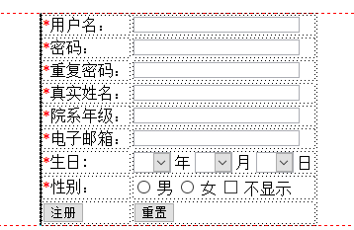
图4.7 简单的注册页面的表单
使用Eclipse来制作给注册页面的功能：
编辑JS文件：RegisterFormBirthdayJsControl.js控制日期的显示，CheckForm.js文件用于表单的数据校验。Servlet来控制DAO，DAO注入信息到数据库当中。
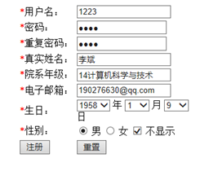
图4.8 注册功能演示
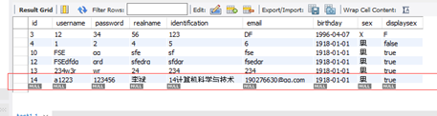
图4.9注册功能演示

4.2.2进行界面美化
图4.10使用了网页设计中的盒子原理：将网页body元素看成是盒子的边缘，设置body元素的css，设置一个div的id为任意名称，这里为content，对id= content设置css样式，具体设置其外边距和内边距。图4.10界面主要css样式代码为：
html,body{
height: 100%;
overflow-y: auto;
}
#content{
margin: 50px 100px 50px 100px;
padding:100px 100px 100px 100px;
}
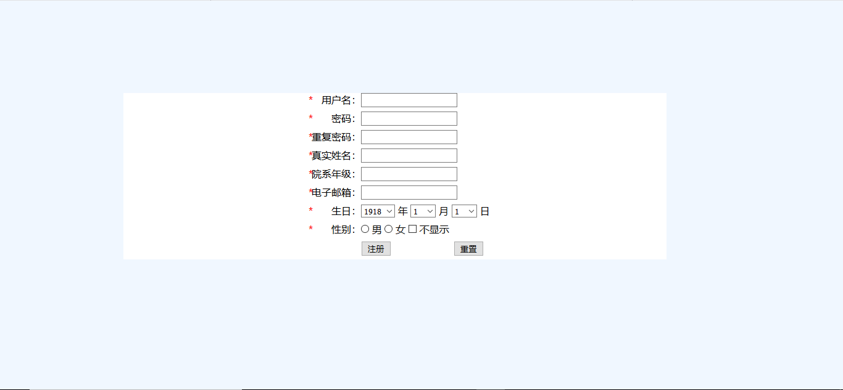
图4.10 美化后的注册页面

4.3登录界面设计

4.3.1登录界面功能设计
注册页面功能是提供给游客注册账户，当游客成为用户时，数据库中有了用户的用户名和设置的密码，在登录界面，只要提供这两项信息的输入，在到数据库中验证是否对应，若两项信息都对应成功就能登入系统，否则提示错误！用户重新输入。初始界面：
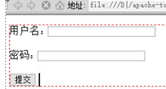
图4.11 初始登录界面
Servlet来控制DAO，DAO验证数据库中是否存在用户，在servlet代码中设置一个request范围内登录成功或失败的属性，页面重定向到loginmessage.JSP显示是否成功的信息。登录功能演示图：
演示用户输入正确的用户名和密码：
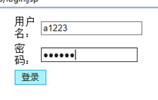
图4.12 登录功能演示
登录成功后的界面提示信息：
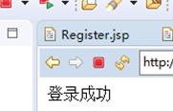
图4.13 登录功能演示
演示用户输入错误的用户名和密码：
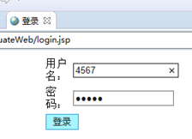
图4.14 登录功能演示
登录错误后的界面提示信息：
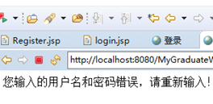
图4.15 登录功能演示

4.3.2综合设计登录界面
页面表单主要包含的信息：
表4.4 登录信息表
名称 | 主要属性设置 | 作用
用户名 | username | 输入用户名
密码 | password | 输入密码
下拉列表 | 用户/管理员 | 登录人员权限选择

登录、注册和登录采用<a><a>标签标记。采用HTML+CSS结合美化后的结果如下图4.16所示：

图4.16美化后的登录页面

4.4系统的前台界面设计
进入主页面后，最左边方是列出的各种讨论区，点击相应的讨论区就会在界面中显示出讨论区中的主题帖子
系统前台主界面，如图4.17所示。
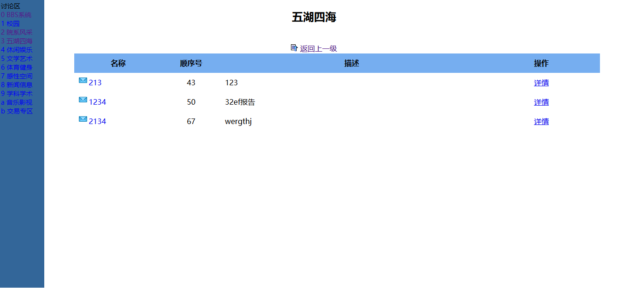
图4.17系统前台主界面
用户可以单击每个讨论区进入相应讨论区区域，讨论区的主题帖子浏览：
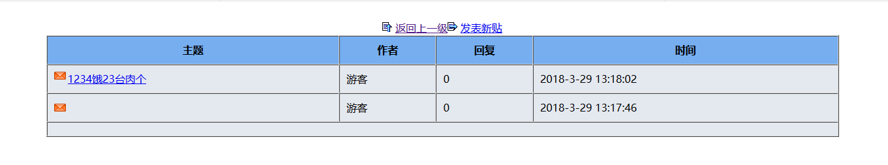
图4.18讨论区的帖子浏览
点击图4.18中的帖子，进入到用户主题帖子浏览界面，在下方可以回复用户的帖子，如图4.19所示：
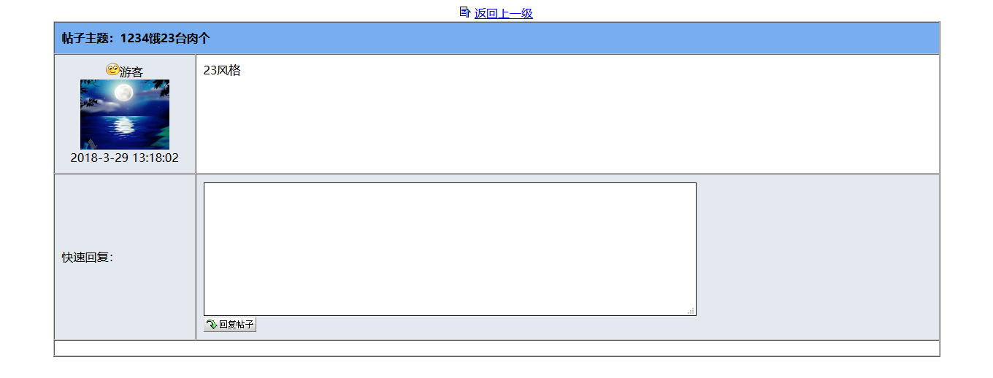
图4.19帖子主题浏览和回复

4.5系统的后台界面设计
管理人员进入系统的主界面：
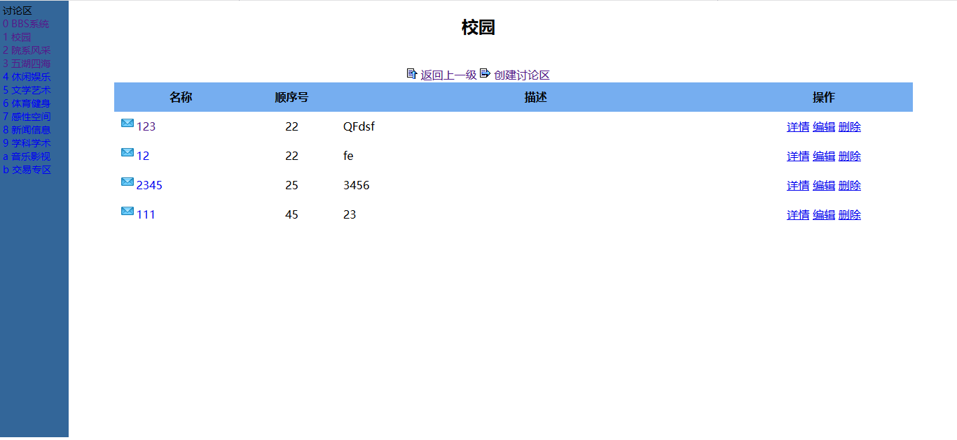
图4.20管理人员主界面
管理人员可以对讨论区的主题帖子进行相应操作：查看、编辑、删除。
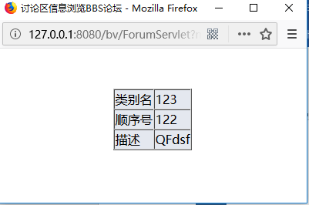
图4.21讨论区主题帖子详情浏览
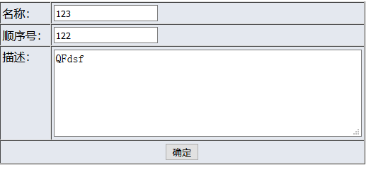
图4.22讨论区主题帖子编辑
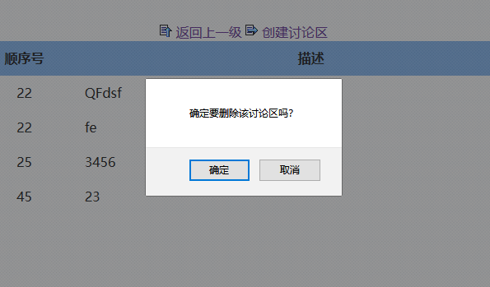
图4.23讨论区主题帖子删除
在图4.20的界面，管理人员可以创建讨论区，如图4.21所示：
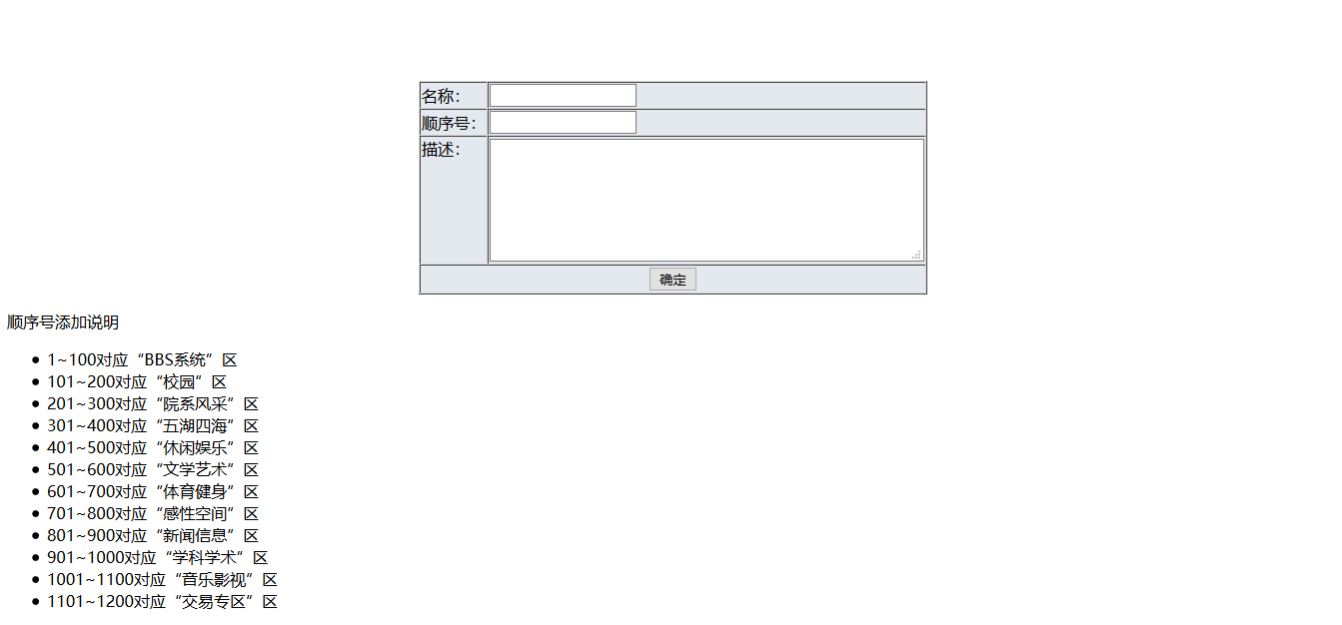
图4.24管理人员添加讨论区
以上顺序号添加说明是对强调顺序号的添加规范，每个讨论区的主题用顺序号唯一标识，如添加“校园”区，顺序号应取101到200的范围之间的数字，在图4.20的管理人员界面上相应的“校园”区里会显示添加的讨论区，且管理员在添加顺序号为102的时候，图4.20管理人员界面对应的“校园”讨论区里的顺序号就会显示“2”。其它顺序号的添加符合以上规律。
管理人员可以点击讨论区的主题帖子进入到浏览界面，可对每个讨论区的主题帖子进行删除操作：
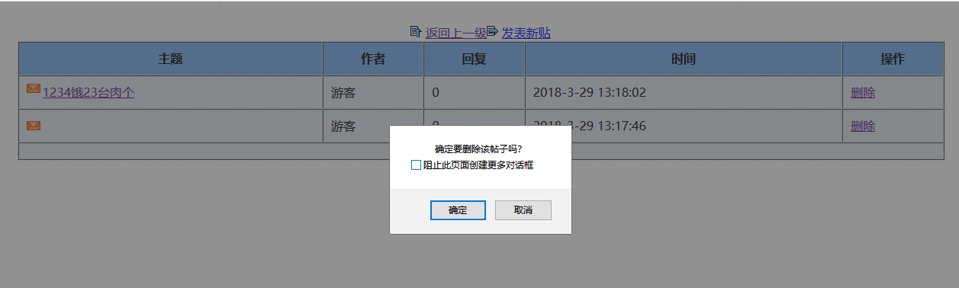
图4.25管理人员删除主题帖中的帖子
管理人员点击图4.25中用户发表的帖子进入到详细界面对其进行删除和编辑操作，如图4.26和图4.27所示：
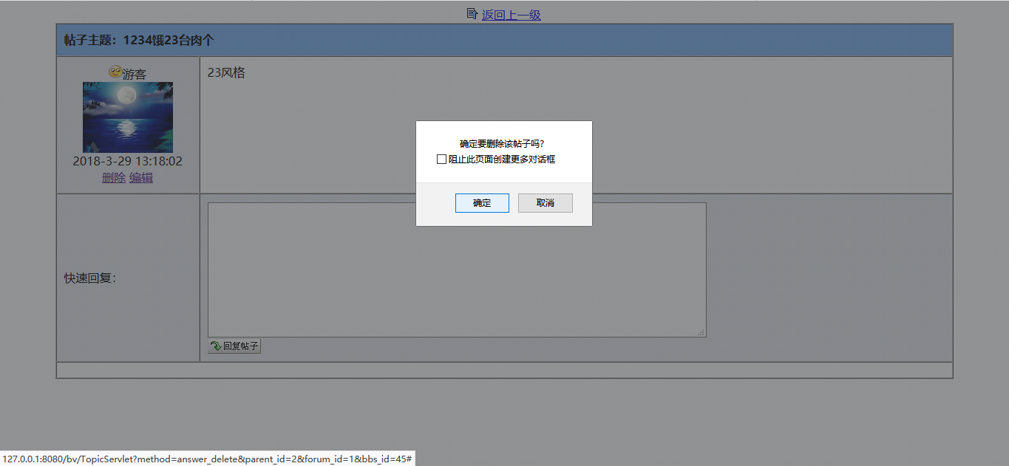
图4.26管理人员详细浏览并删除帖子
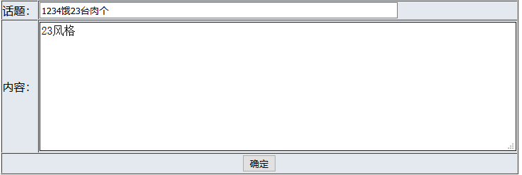
图4.27管理人员详细浏览并编辑帖子

5 总结
从一个注册页面的生日选择列表来说，就需要一个不少于几十行的JS代码才能实现，而且JS代码的逻辑不能有错，对JS不熟悉的人更看不懂。做网站系统设计，个人很难同时开发功能和设计网页UI，要同时实现这两项重要的任务，一个理想的网站系统才有可能做出来。
编写一般小型的网站，可以使用MySQL数据库+Tomcat服务器软件作为来实现，而且这些软件都是开源、有API文档且免费。JSP代码编写网站系统相较于其他的网站系统编写语言有着很大优势，运用MVC模式架构的MVC框架使网站的文件结构清晰，有层次等等优点。
网页最好使用div来布局，使用表格会使网页缩放时的网页元素错位。而使用div来布局会随着缩放而缩放，大部分都不会错位，也就不会影响美观。

致 谢

时光荏苒，岁月如梭。回望这几年的求学历程，一把辛酸泪黯然落下，终于，终于要毕业了！图书馆的那个角落寒窗苦读，不懈奋斗地查阅资料，为的就是完成这篇论文。感谢图书馆有这么良好的学习环境和丰富的学习资源。
从开题报告到论文初稿，再到最后的完稿，指导老师悉心指导，遇到问题时耐心地讲解，使本人少走了许多的歧路。网站设计有许多小细节要注意，一旦某个环节出错就进行不下去，没有指导老师细心的教诲，就没有今天的网站系统。感谢如此敬业的老师，授人以鱼不如授人以渔，老师不仅教会了本人知识，还教会了本人摸索学习的方法。老师的职业素养精神和严谨教学的态度深深地本人乃至一生。
感谢家里给予本人最大的支持，没有家里的各方面的支持，本人不可能走到今天这一步，感谢生命中有您们。

参考文献

[?]百度百科.B/S结构.[EB].https://baike.baidu.com/item/B/S结构/4868588,2 018.
[?]百度百科.MVC框架.[EB].https://baike.baidu.com/item/MVC框架/9241230?f R=aladdn&fromid=816095,2018. [3]李振捷,陈雄,王军.JSP网站开发典型模块与实例精讲[M].北京:电子工业出版社,2006. [4]王小宁,张广彬,尚新生,周彬.JSP课程设计案例精编[M].北京:清华大学出版社，2011. [5]任宪臻,梁宏英.JSP页面中文乱码解决方法[J].数字技术与应用,2017. [6]韩雪娇.基于JSP网站的安全漏洞分析与解决方案研究[J].数码世界,2017. [7]罗小凤,邱建华.JSP中实现数据库操作[N].JSP中实现数据库操作, 2001.03.05(1). [8].用JSP开发web数据库应用[N].用JSP开发web数据库应用,2004.10.24. [9]向学哲,柳庆勇,王桂娟. JSP程序设计教程[M].北京:人民邮电出版社, 2006.01. [10]杨易. JSP网络编程技术与实例[M].北京：人民邮电出版社, 2004.10. [11]牛德雄.基于MVC的JSP软件开发案例教程[M].北京：清华大学出版社, 2014.07. [12]郑文娟. 基于JSP的数据库连接技术探索[J].湖北民族学院学报(自然科学版),2013,31(1). [13]戴志诚,赵国峰.JSP信息化系统建设案例[M].北京:人民邮电出版社,2006.12. [14]杨生举,史宝明,贺元香.JSP动态WEB技术与开发实例[M].兰州:甘肃人民出版社, 2014.06. [15]韩雪娇.基于JSP网站的安全漏洞分析与解决方案研究[J].数码世界,2017,(4):1-108. [16]贾志城,王云主.JSP程序设计慕课版[M].北京:人民邮电出版社,2016.04. [17]应用JAVA和JSP设计完整的文件上传系统[N].软件报,2003.02.17.

